

НАЦІОНАЛЬНИЙ ТЕХНІЧНИЙ УНІВЕРСИТЕТ УКРАЇНИ

«КИЇВСЬКИЙ ПОЛІТЕХНІЧНИЙ ІНСТИТУТ»

ФАКУЛЬТЕТ ПРИКЛАДНОЇ МАТЕМАТИКИ

**Кафедра системного програмування і спеціалізованих комп’ютерних систем**

**Лабораторна робота №3**

з дисципліни

**«Програмування»**

Тема: **«Бінарні файли прямого доступу»**

Виконав: студент І курсу

ФПМ групи КВ-61

Бідяк М.А.

Перевірила: ____________________

Київ – 2017

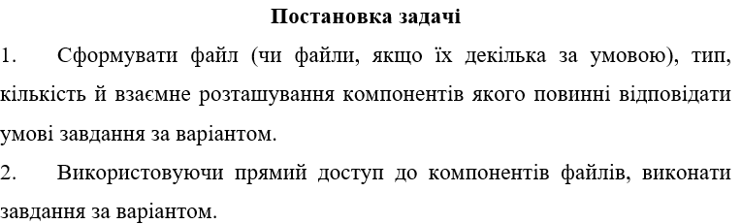

**Завдання варіанту №2**

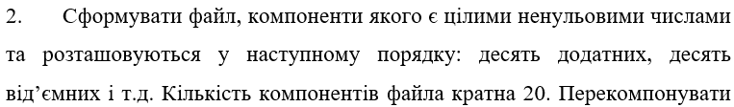



**Текст програми:**

**#include <stdio.h>**

**#include <conio.h>**

**void Inputing (int);**

**void Output ();**

**void Sorting (int);**

**FILE *Inpute;**

**int main()**

**{**

**const int N=40;**

**Inputing (N);**

**Output ();**

**printf("\nNew FILE coming... Press Enter\n");**

**_getch();**

**system ("cls");**

**Sorting (N);**

**printf("New FILE:\n");**

**Output ();**

**return 0;**

**}**

**void Inputing (int x){**

**int c,j,i;**

**if((Inpute=fopen("Inpute.dat","wb"))==NULL){**

**perror("Inpute.dat");**

**printf("ERROR");**

**return 0;**

**}**

**for (j=0;j<(x/20);j++){**

**for (i=1;i<=10;i++)**

**{**

**c = ((i+1) * 12*i);**

**fwrite(&c,sizeof(c),1,Inpute);**

**}**

**for (i=1;i<=10;i++)**

**{**

**c = -((i+1)*12*i);**

**fwrite(&c,sizeof(c),1,Inpute);**

**}**

**}**

**fclose(Inpute);**

**}**

**void Output (){**

**int c;**

**if((Inpute=fopen("Inpute.dat","rb"))==NULL){**

**perror("Inpute.dat");**

**printf("ERROR");**

**return 0;**

**}**

**while (fread(&c,sizeof(int),1,Inpute)){**

**printf(" %d \n",c);**

**}**

**fclose(Inpute);**

**}**

**void Sorting (int x){**

**int a[10],c,j,i;**

**if((Inpute=fopen("Inpute.dat","rb+"))==NULL){**

**perror("Inpute.dat");**

**printf("ERROR");**

**return 0;**

**}**

**for (j=0;j<x;j+=20){**

**fseek(Inpute,j*4+20,SEEK_SET);**

**for (i=0;i<10;i++)**

**{**

**fread(&c,sizeof(int),1,Inpute);**

**a[i]=c;**

**}**

**fseek(Inpute,j*4 + 40,SEEK_SET);**

**for (i=0;i<5;i++){**

**c=a[i];**

**fwrite(&c,sizeof(int),1,Inpute);**

**}**

**fseek (Inpute,j*4 + 20,SEEK_SET);**

**for (i=5;i<10;i++){**

**c=a[i];**

**fwrite(&c,sizeof(int),1,Inpute);**

**}**

**}**

**fclose(Inpute);**

**}**

**Тестування програми:**

